**Nationaal Park Foreste Casentinesi, Monte Falterona, Campigna**

* Het Parco Nazionale delle Foreste Casentinesi, Monte Falterona e Campigna is gesitueerd op de grens van de Italiaanse regio's [Emilia-Romagna](http://nl.wikipedia.org/wiki/Emilia-Romagna) en [Toscane](http://nl.wikipedia.org/wiki/Toscane).
* De bossen van het park behoren tot de meest uitgestrekte van het Italië.
* 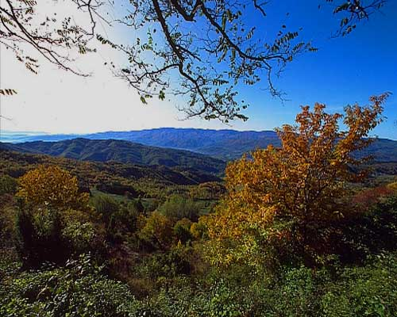Vijfentachtig procent van het parkoppervlakte is bebost.
* De noordzijde is het ruigst.
* Het gebergte is er steil en de dalen diep.
* De Toscaanse zijde oogt een stuk vriendelijker.
* In het zuidelijkste puntje van het park ligt de berg [La Verna](http://nl.wikipedia.org/w/index.php?title=La_Verna&action=edit&redlink=1) waarop het [sanctuarium](http://nl.wikipedia.org/wiki/Sanctuarium) van San Francesco gebouwd is.
* Een bezienswaardigheid is de waterval van het riviertje de [Acquacheta](http://nl.wikipedia.org/w/index.php?title=Acquacheta&action=edit&redlink=1).
* Deze maakt een val van 70 meter.
* De bronnen van de rivieren [Tiber](http://nl.wikipedia.org/wiki/Tiber) en [Arno](http://nl.wikipedia.org/wiki/Arno_(rivier)) liggen beiden in het Toscaanse deel van het park.

**Fauna**

* In het park komen onder andere de volgende dieren voor: [Edelhert](http://nl.wikipedia.org/wiki/Edelhert), [damhert](http://nl.wikipedia.org/wiki/Damhert), [ree](http://nl.wikipedia.org/wiki/Ree), [wild zwijn](http://nl.wikipedia.org/wiki/Wild_zwijn), [Apennijnse wolf](http://nl.wikipedia.org/wiki/Wolf_(dier)), [das](http://nl.wikipedia.org/wiki/Das_(dier)), [marter](http://nl.wikipedia.org/wiki/Marters), [vos](http://nl.wikipedia.org/wiki/Vos_(dier)), [buizerd](http://nl.wikipedia.org/wiki/Buizerd), [bosuil](http://nl.wikipedia.org/wiki/Bosuil), [kerkuil](http://nl.wikipedia.org/wiki/Kerkuil) en [adelaar](http://nl.wikipedia.org/wiki/Arend_(roofvogel)).